**Parcial Tercer Trimestre 13-05-2024**

**Wuke Zhang 1-ASIR**

**Generador de Resumen de Perfil (5 puntos)**

Aquí se nos da un un código de bootstrap donde realmente no tenemos que tocar nada de bootstrap sino mas bien crear la función para leer los valores, construir el perfil y mostrarlo.

Pasos para hacerlo:

1-. Creamos la función.

2-. Declaramos las variables para obtener los valores del formulario mediante sus id con getElementById.

3-. Creamos la variable para crear la estructura y meter los valores con las variables creadas anteriormente.

4-. Mostrarlo con document.getElementById("profileDisplay").innerHTML = profileHTML;

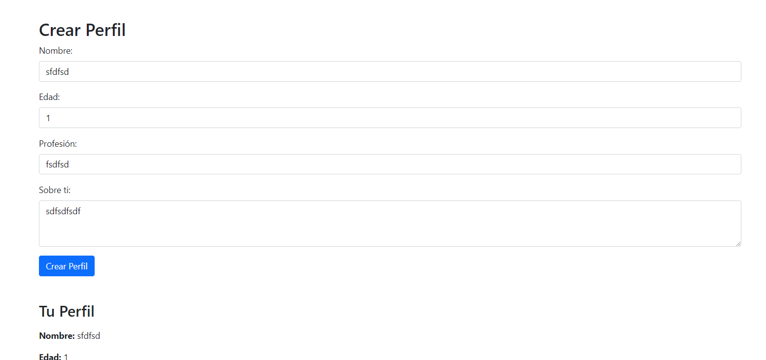

**Parsing xml-json**

En este ejercicio se nos da un código xml incorrecto :

<?xml version="1.0" encoding="UTF-8"?>

<empleados>

    <empleado id="101">

        <nombre>Juan Pérez</nombre>

        <Edad>treinta</Edad> /* Primer error, debería ser (30) y segundo edad debería ser edad o Edad otra la etiqueta */

        <departamento>Recursos Humanos</departamento>

    </empleado>

    <empleado id="102">

        <nombre>Lucía Gómez</nombre>

        <departamento>Finanzas</departamento>

        <salario>45000</salario>

</empleado> /*Aquí falta una etiqueta de cierre*/

    <empleado id="103"> /* Las comillaaaas */

        <nombre>Carlos Ruiz</nombre>

        <edad>41</edad>

        <departamento>Ventas</departamento>

    </empleado>

</empleados>

EL json:

{

    "empleados": [

        {

            "id": 201,

            "nombre": "Ana Torres",

            "edad": 29,

            "departamento": "Marketing"

        },

        {

            "id": 202,

            "nombre": "Miguel Ángel López",

            "edad": 42, /* Aquí hay doble castigo, las comillas de edad y el tipo de dato que debería ser INT y no un string como tal*/

            "departamento": "IT"

        }, /* La coma*/

        {

            "id": 203,

            "nombre": "Sofía Martín",

            "departamento": "Administración",

            "salario": 35000

        }

    ] /* Se debe de cerrar corresponde, si es un array pues asi ] */

}

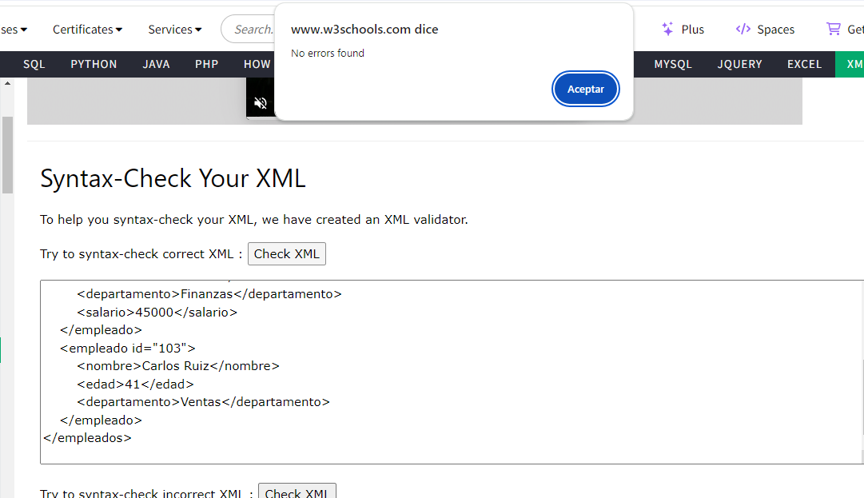

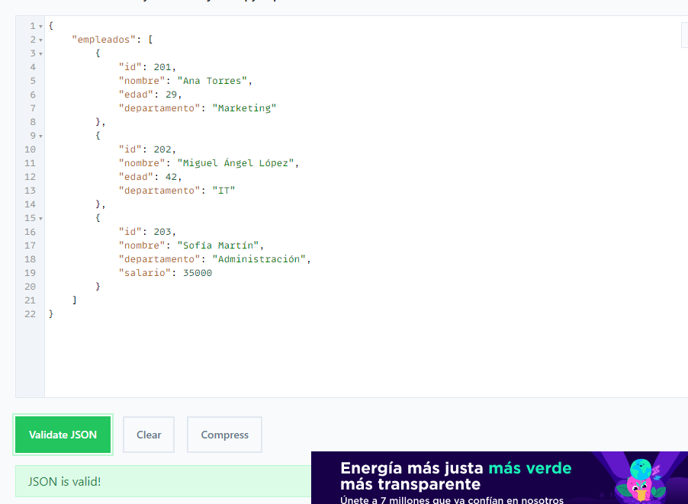

Ahora para hacer el parseo hace falta crear un archivo html para poner la tabla ahí y el script para parsear y mostrar los archivos.

Las formas que conozco para hacerlos son con DOMParser para XML y JSON.parse para JSON, bibliotecas de jquery y con fetch que es el que use yo y el mas moderno creo, aunque no soporte en todos los navegadores como DOMParser pero en la mayoría sí y los modernos sobre todo.

Las pasos para hacerlo son:

1. Creamos las funciones parseXML y parseJSON: Estas funciones toman como entrada una cadena XML y un objeto JSON respectivamente. Se encargan de procesar estos datos y generar el contenido de las tablas.
2. Uso de fetch para obtener los datos: Se utiliza la función fetch para obtener los datos del archivo XML y JSON. fetch devuelve una promesa que se resuelve con la respuesta del servidor, que luego se procesa para extraer el texto del XML o el objeto JSON.
3. Análisis de los datos obtenidos: Una vez que los datos se han obtenido correctamente, se pasan a las funciones parseXML y parseJSON para su procesamiento. Estas funciones analizan los datos y generan el contenido de las tablas correspondientes.
4. Construcción de las tablas: Dentro de las funciones parseXML y parseJSON, se utilizan bucles y métodos de análisis de DOM o iteración sobre arrays para extraer la información relevante de los datos y construir el contenido de las tablas en forma de cadenas HTML.
5. Actualización del DOM: Una vez que se ha generado el contenido de las tablas, se actualiza el contenido del DOM utilizando document.getElementById("xmlTable").innerHTML y document.getElementById("jsonTable").innerHTML, que asignan las cadenas HTML generadas a los elementos con los ID correspondientes en el documento HTML.

En resumen, este código utiliza fetch para obtener los datos, funciones específicas para analizar y procesar esos datos, y manipulación del DOM para mostrar el contenido en forma de tablas dentro de un documento HTML.

El problema de usar fecth es cuando cargas una página web directamente desde el sistema de archivos local (es decir, abriendo el archivo HTML en tu navegador), el navegador puede aplicar ciertas restricciones de seguridad conocidas como la "Política del Mismo Origen" (Same Origin Policy). Esta política impide que las páginas web carguen recursos (como archivos XML o JSON) desde ubicaciones diferentes a la propia página web, a menos que se establezcan ciertas cabeceras CORS (Cross-Origin Resource Sharing) en el servidor.

Sin embargo, cuando utilizas un servidor local o un "live server" para servir tu página web, el navegador ya no considera que estás cargando la página desde el sistema de archivos local, sino que la considera como una página web servida desde un servidor. Por lo tanto, las restricciones de la Política del Mismo Origen pueden no aplicarse, permitiendo que tu código fetch funcione correctamente.

Y con fetch tenemos que pasarle la url del archivo es decir datos.xml y datos.json.

